
О внесении изменений и дополнений в постановление акимата от 21 сентября 2015 года № 396 "Об утверждении регламентов государственных услуг в области здравоохранения"
Утративший силу
Постановление акимата Костанайской области от 3 мая 2016 года № 214. Зарегистрировано Департаментом юстиции Костанайской области 7 июня 2016 года № 6433. Утратило силу постановлением акимата Костанайской области от 20 января 2020 года № 16
Сноска. Утратило силу постановлением акимата Костанайской области от 20.01.2020 № 16 (вводится в действие по истечении десяти календарных дней после дня его первого официального опубликования).
В соответствии со статьей 16 Закона Республики Казахстан от 15 апреля 2013 года "О государственных услугах" акимат Костанайской области ПОСТАНОВЛЯЕТ:
1. Внести в постановление акимата Костанайской области от 21 сентября 2015 года № 396 "Об утверждении регламентов государственных услуг в области здравоохранения" (зарегистрировано в Реестре государственной регистрации нормативных правовых актов под № 5976, опубликовано 11 ноября 2015 года в информационно-правовой системе "Әділет") следующие изменения:
в регламентах государственных услуг "Вызов врача на дом", "Запись на прием к врачу", "Прикрепление к медицинской организации, оказывающей первичную медико-санитарную помощь", утвержденных вышеуказанным постановлением:
заголовок раздела 4 изложить в следующей редакции:
"4. Описание порядка взаимодействия с Государственной корпорацией "Правительство для граждан" и (или) иными услугодателями, а также порядка использования информационных систем в процессе оказания государственной услуги";
пункт 8 изложить в следующей редакции:
"8. Государственная услуга через Департамент "Центр обслуживания населения" – филиал некоммерческого акционерного общества "Государственная корпорация "Правительство для граждан" по Костанайской области не оказывается.";
в регламентах государственных услуг "Добровольное анонимное и обязательное конфиденциальное медицинское обследование на наличие ВИЧ-инфекции", "Выдача справки с противотуберкулезной организации", "Выдача выписки из медицинской карты стационарного больного", "Выдача справки с медицинской организации, оказывающей первичную медико-санитарную помощь", "Выдача листа о временной нетрудоспособности с медицинской организации, оказывающей первичную медико-санитарную помощь", "Выдача справки о временной нетрудоспособности медицинской организации, оказывающей первичную медико-санитарную помощь", утвержденных вышеуказанным постановлением:
заголовок раздела 4 изложить в следующей редакции:
"4. Описание порядка взаимодействия с Государственной корпорацией "Правительство для граждан" и (или) иными услугодателями, а также порядка использования информационных систем в процессе оказания государственной услуги";
пункт 8 изложить в следующей редакции:
"8. Государственная услуга через Департамент "Центр обслуживания населения" – филиал некоммерческого акционерного общества "Государственная корпорация "Правительство для граждан" по Костанайской области и веб-портал "электронного правительства" не оказывается.";

регламент государственной услуги "Выдача справки с психоневрологической организации", утвержденный вышеуказанным постановлением, изложить в новой редакции согласно приложению 1 к настоящему постановлению;

регламент государственной услуги "Выдача справки с наркологической организации", утвержденный вышеуказанным постановлением, изложить в новой редакции согласно приложению 2 к настоящему постановлению;

пункт 1 вышеуказанного постановления дополнить подпунктом 12) следующего содержания:
"12) регламент государственной услуги "Регистрация согласия или отзыва согласия на прижизненное добровольное пожертвование тканей (части ткани) и (или) органов (части органов) после смерти в целях трансплантации";
вышеуказанное постановление дополнить регламентом государственной услуги "Регистрация согласия или отзыва согласия на прижизненное добровольное пожертвование тканей (части ткани) и (или) органов (части органов) после смерти в целях трансплантации" согласно приложению 3 к настоящему постановлению.
2. Контроль за исполнением данного постановления возложить на курирующего заместителя акима области.
3. Настоящее постановление вводится в действие по истечении десяти календарных дней после дня его первого официального опубликования.

Аким
Костанайской области | А. Мухамбетов

Приложение 1
к постановлению акимата
от 3 мая 2016 года № 214

Утвержден
постановлением акимата
от 21 сентября 2015 года № 396

Регламент государственной услуги "Выдача справки с психоневрологической организации"
1. Общие положения
1. Государственная услуга "Выдача справки с психоневрологической организации" (далее - государственная услуга) оказывается организациями здравоохранения (далее – услугодатель).
Прием заявлений и выдача результата оказания государственной услуги осуществляется через:
1) Департамент "Центр обслуживания населения" – филиал некоммерческого акционерного общества "Государственная корпорация "Правительство для граждан" по Костанайской области (далее – Государственная корпорация);
2) услугодателя.
2. Форма оказания государственной услуги: бумажная.
3. Результат оказания государственной услуги:
в Государственной корпорации - выдача справки о состоянии/не состоянии на диспансерном учете;
в организациях здравоохранения - выдача справки врачом-психиатром о состоянии/не состоянии на диспансерном учете.
Справка выдается по форме согласно приложению 1 к Стандарту государственной услуги "Выдача справки с психоневрологической организации", утвержденного приказом Министра здравоохранения и социального развития Республики Казахстан от 27 апреля 2015 года № 272 "Об утверждении стандартов государственных услуг в области здравоохранения" (зарегистрировано в Реестре государственной регистрации нормативных правовых актов под № 11304) (далее - Стандарт), подписанная врачом-психиатром и медицинским регистратором, выдавшими справку, и заверенная печатью врача и услугодателя, с регистрацией справки в журнале регистрации предоставления государственной услуги "Выдача справки с психоневрологической организации" согласно приложению 2 к Стандарту.
Форма предоставления результата оказания государственной услуги - бумажная.
2. Описание порядка действий структурных подразделений (работников) услугодателя в процессе оказания государственной услуги
4. Основанием для начала процедуры (действия) по оказанию государственной услуги является обращение услугополучателя (либо его представителя по доверенности) к услугодателю с предоставлением пакета документов (далее - пакет документов), указанных в пункте 9 Стандарта.
5. Содержание каждой процедуры (действия), входящей в состав процесса оказания государственной услуги, длительность его выполнения:
1) медицинский регистратор рассматривает пакет документов для оказания государственной услуги и направляет услугополучателя к врачу-психиатру, 15 (пятнадцать) минут.
Результат процедуры (действия) – направление услугополучателя к врачу - психиатру;
2) врач-психиатр рассматривает пакет документов, проводит медицинский осмотр, проверяет наличие данных услугополучателя в Информационной системе "Электронный регистр диспансерных больных", передает проект результата оказания государственной услуги, заверенный врачебной печатью медицинскому регистратору, 2 (два) часа.
Результат процедуры (действия) – подписанный проект результата оказания государственной услуги;
3) медицинский регистратор осуществляет регистрацию проекта результата оказания государственной услуги в журнале регистрации оказания государственной услуги, заверяет проект результата оказания государственной услуги печатью услугодателя и выдает его услугополучателю, 30 (тридцать) минут.
Результат процедуры (действия) – выданный результат оказания государственной услуги.
3. Описание порядка взаимодействия структурных подразделений (работников) услугодателя в процессе оказания государственной услуги
6. Перечень структурных подразделений (работников) услугодателя, которые участвуют в процессе оказания государственной услуги:
1) медицинский регистратор;
2) врач-психиатр.
7. Описание последовательности процедур (действий) между структурными подразделениями (работниками) с указанием длительности каждой процедуры (действия):
1) медицинский регистратор рассматривает пакет документов для оказания государственной услуги и направляет услугополучателя к врачу-психиатру, 15 (пятнадцать) минут;
2) врач-психиатр рассматривает пакет документов, проводит медицинский осмотр, проверяет наличие данных услугополучателя в Информационной системе "Электронный регистр диспансерных больных", передает проект результата оказания государственной услуги, заверенный врачебной печатью медицинскому регистратору, 2 (два) часа;
3) медицинский регистратор осуществляет регистрацию проекта результата оказания государственной услуги в журнале регистрации оказания государственной услуги, заверяет проект результата оказания государственной услуги печатью услугодателя и выдает еҰ услугополучателю, 30 (тридцать) минут.
4. Описание порядка взаимодействия с Государственной корпорацией "Правительство для граждан" и (или) иными услугодателями, а также порядка использования информационных систем в процессе оказания государственной услуги
8. Основанием для начала процедуры (действия) по оказанию государственной услуги при обращении в Государственную корпорацию является принятие работником Государственной корпорации пакета документов от услугополучателя.
9. Содержание каждого действия, входящего в состав процесса оказания государственной услуги, длительность его выполнения:
1) работник Государственной корпорации проверяет правильность заполнения заявления и полноту пакета документов, предоставленных услугополучателем (5 минут).
Работник Государственной корпорации регистрирует их в информационной системе "Интегрированная информационная система для Государственной корпорации" (5 минут);
2) работник Государственной корпорации получает письменное согласие услугополучателя на использование сведений, составляющих охраняемую законом тайну, содержащихся в информационных системах, если иное не предусмотрено законами Республики Казахстан (5 минут);
3) работник Государственной корпорации выдает результат оказания государственной услуги услугополучателю (15 минут).
Подробное описание последовательности процедур (действий), взаимодействий структурных подразделений (работников) услугодателя в процессе оказания государственной услуги, а также описание порядка взаимодействия с иными услугодателями и (или) Государственной корпорацией "Правительство для граждан" и порядка использования информационных систем в процессе оказания государственной услуги отражается в справочнике бизнес-процессов оказания государственной услуги согласно приложению к настоящему Регламенту.
10. Государственная услуга через веб-портал "электронного правительства" не оказывается.
Приложение
к Регламенту государственной
услуги "Выдача справки с
психоневрологической
организации"

Справочник бизнес-процессов оказания государственной услуги "Выдача справки с психоневрологической организации"

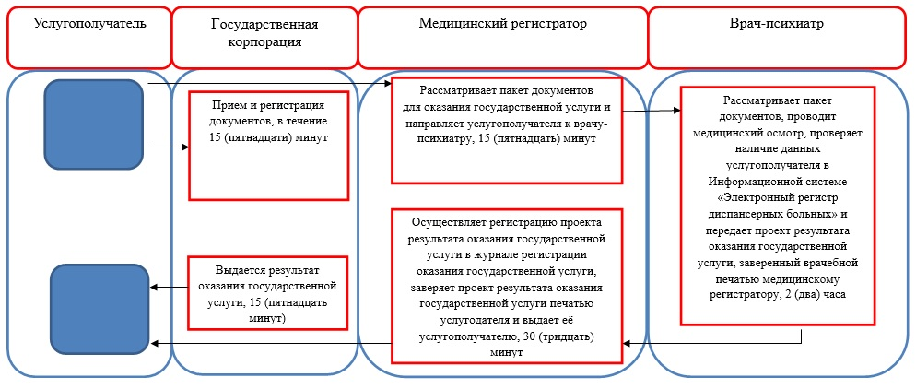

Приложение 2
к постановлению акимата
от 3 мая 2016 года № 214

Утвержден
постановлением акимата
от 21 сентября 2015 года № 396

Регламент государственной услуги "Выдача справки с наркологической организации"
1. Общие положения
1. Государственная услуга "Выдача справки с наркологической организации" (далее – государственная услуга) оказывается организациями здравоохранения (далее - услугодатель).
Прием заявлений и выдача результата оказания государственной услуги осуществляется через:
1) Департамент "Центр обслуживания населения" – филиал некоммерческого акционерного общества "Государственная корпорация "Правительство для граждан" по Костанайской области (далее – Государственная корпорация);
2) услугодателя.
2. Форма оказания государственной услуги: бумажная.
3. Результат оказания государственной услуги:
в Государственной корпорации – выдача справки о состоянии/не состоянии на диспансерном учете;
в организациях здравоохранения – выдача справки врачом-наркологом о состоянии/не состоянии на диспансерном учете.
Справка выдается по форме согласно приложению 1 к Стандарту государственной услуги "Выдача справки с наркологической организации", утвержденного приказом Министра здравоохранения и социального развития Республики Казахстан от 27 апреля 2015 года № 272 "Об утверждении стандартов государственных услуг в области здравоохранения" (зарегистрировано в Реестре государственной регистрации нормативных правовых актов под № 11304) (далее - Стандарт), подписанная врачом-наркологом и медицинским регистратором, выдавшими справку, и заверенная печатью врача и услугодателя, с регистрацией справки в журнале регистрации предоставления государственной услуги "Выдача справки с наркологической организации" согласно приложению 2 к Стандарту.
Форма предоставления результата оказания государственной услуги - бумажная.
2. Описание порядка действий структурных подразделений (работников) услугодателя в процессе оказания государственной услуги
4. Основанием для начала процедуры (действия) по оказанию государственной услуги является обращение услугополучателя (либо его представителя по доверенности) к услугодателю с представлением пакета документов (далее - пакет документов), указанных в пункте 9 Стандарта.
5. Содержание каждой процедуры (действия), входящей в состав процесса оказания государственной услуги, длительность его выполнения:
1) медицинский регистратор рассматривает пакет документов для оказания государственной услуги и направляет услугополучателя к врачу-наркологу, 15 (пятнадцать) минут.
Результат процедуры (действия) – направление услугополучателя к врачу - наркологу;
2) врач-нарколог рассматривает пакет документов, проводит медицинский осмотр, проверяет наличие данных услугополучателя в Информационной системе "Электронный регистр больных наркологическими заболеваниями" и передает проект результата оказания государственной услуги, заверенный врачебной печатью медицинскому регистратору, 2 (два) часа.
Результат процедуры (действия) – подписанный проект результата оказания государственной услуги;
3) медицинский регистратор осуществляет регистрацию проекта результата оказания государственной услуги в журнале регистрации оказания государственной услуги, подписывает и заверяет проект результата оказания государственной услуги печатью услугодателя, выдает его услугополучателю (либо его представителю по доверенности), 30 (тридцать) минут.
Результат процедуры (действия) – выданный результат оказания государственной услуги.
3. Описание порядка взаимодействия структурных подразделений (работников) услугодателя в процессе оказания государственной услуги
6. Перечень структурных подразделений (работников) услугодателя, которые участвуют в процессе оказания государственной услуги:
1) медицинский регистратор;
2) врач-нарколог.
7. Описание последовательности процедур (действий) между структурными подразделениями (работниками) с указанием длительности каждой процедуры (действия):
1) медицинский регистратор рассматривает пакет документов для оказания государственной услуги и направляет услугополучателя к врачу-наркологу, 15 (пятнадцать) минут;
2) врач-нарколог рассматривает пакет документов, проводит медицинский осмотр, проверяет наличие данных услугополучателя в Информационной системе "Электронный регистр больных наркологическими заболеваниями" и передает проект результата оказания государственной услуги, заверенный врачебной печатью медицинскому регистратору, 2 (два) часа;
3) медицинский регистратор осуществляет регистрацию проекта результата оказания государственной услуги в журнале регистрации оказания государственной услуги, подписывает и заверяет проект результата оказания государственной услуги печатью услугодателя, выдает его услугополучателю (либо его представителю по доверенности), 30 (тридцать) минут.
4. Описание порядка взаимодействия с Государственной корпорацией "Правительство для граждан" и (или) иными услугодателями, а также порядка использования информационных систем в процессе оказания государственной услуги
8. Основанием для начала процедуры (действия) по оказанию государственной услуги при обращении в Государственную корпорацию является принятие работником Государственной корпорации пакета документов от услугополучателя.
9. Содержание каждого действия, входящего в состав процесса оказания государственной услуги, длительность его выполнения:
1) работник Государственной корпорации проверяет правильность заполнения заявления и полноту пакета документов, предоставленных услугополучателем (5 минут).
Работник Государственной корпорации регистрирует их в информационной системе "Интегрированная информационная система для Государственной корпорации" (5 минут);
2) работник Государственной корпорации получает письменное согласие услугополучателя на использование сведений, составляющих охраняемую законом тайну, содержащихся в информационных системах, если иное не предусмотрено законами Республики Казахстан (5 минут);
3) работник Государственной корпорации выдает результат оказания государственной услуги услугополучателю (15 минут).
Подробное описание последовательности процедур (действий), взаимодействий структурных подразделений (работников) услугодателя в процессе оказания государственной услуги, а также описание порядка взаимодействия с иными услугодателями и (или) Государственной корпорацией "Правительство для граждан" и порядка использования информационных систем в процессе оказания государственной услуги отражается в справочнике бизнес-процессов оказания государственной услуги согласно приложению к настоящему Регламенту.
10. Государственная услуга через веб-портал "электронного правительства" не оказывается.
Приложение
к Регламенту государственной
услуги "Выдача справки с
наркологической организации"

Справочник бизнес-процессов оказания государственной услуги "Выдача справки с наркологической организации"

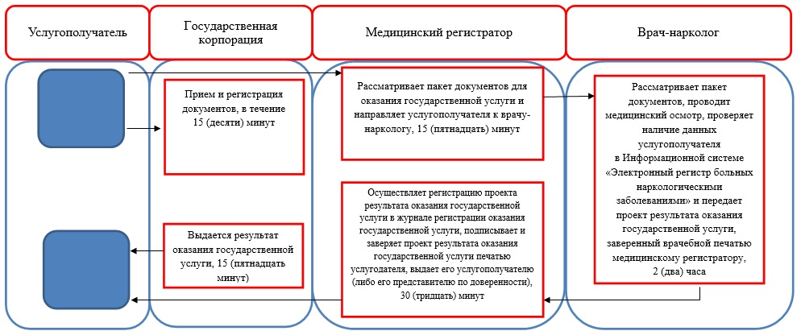

Приложение 3
к постановлению акимата
от 3 мая 2016 года № 214

Утвержден
постановлением акимата
от 21 сентября 2015 года № 396

Регламент государственной услуги "Регистрация согласия или отзыва согласия на прижизненное добровольное пожертвование тканей (части ткани) и (или) органов (части органов) после смерти в целях трансплантации"
1. Общие положения
1. Государственная услуга "Регистрация согласия или отзыва согласия на прижизненное добровольное пожертвование тканей (части ткани) и (или) органов (части органов) после смерти в целях трансплантации" (далее - государственная услуга) оказывается медицинскими организациями, оказывающими первичную медико-санитарную помощь (далее – услугодатель).
Прием заявления и выдача результата оказания государственной услуги осуществляется через услугодателя.
2. Форма оказания государственной услуги – бумажная.
3. Результат оказания государственной услуги:
1) справка о регистрации согласия на прижизненное добровольное пожертвование тканей (части ткани) и (или) органов (части органов) по форме согласно приложению 1 к стандарту государственной услуги "Регистрация согласия или отзыва согласия на прижизненное добровольное пожертвование тканей (части ткани) и (или) органов (части органов) после смерти в целях трансплантации", утвержденного приказом Министра здравоохранения и социального развития Республики Казахстан от 28 декабря 2015 года № 1046 "О внесении изменения и дополнения в приказ Министра здравоохранения и социального развития Республики Казахстан от 27 апреля 2015 года № 272 "Об утверждении стандартов государственных услуг в области здравоохранения" (зарегистрировано в Реестре государственной регистрации нормативных правовых актов под № 13103) (далее – Стандарт), либо справка об отказе в регистрации согласия на прижизненное добровольное пожертвование тканей (части ткани) и (или) органов (части органов) по форме согласно приложению 2 к Стандарту;
2) справка о регистрации отзыва согласия на прижизненное добровольное пожертвование тканей (части ткани) и (или) органов (части органов) по форме согласно приложению 3 к Стандарту.
Форма предоставления результата оказания государственной услуги: бумажная.
2. Описание порядка действий структурных подразделений (работников) услугодателя в процессе оказания государственной услуги
4. Основанием для начала процедуры (действия) по оказанию государственной услуги является обращение услугополучателя к услугодателю с предоставлением документов (далее - пакет документов), указанных в пункте 9 Стандарта.
5. Содержание каждой процедуры (действия), входящей в состав процесса оказания государственной услуги, длительность его выполнения:
1) медицинский регистратор рассматривает пакет документов для оказания государственной услуги, проверяет данные услугополучателя в базе данных "Регистр прикрепленного населения", выдает медицинскую карту амбулаторного пациента и направляет услугополучателя к врачу, ответственному за предоставление данной услуги, не более 15 (пятнадцати) минут.
Результат процедуры (действия) – направление услугополучателя к врачу, ответственному за предоставлением данной услуги;
2) ответственный врач рассматривает пакет документов, подготавливает результат оказания государственной услуги и выдает результат оказания государственной услуги услугополучателю, 2 (два) рабочих дня.
Результат процедуры (действия) – выданный результат оказания государственной услуги.
3. Описание порядка взаимодействия структурных подразделений (работников) услугодателя в процессе оказания государственной услуги
6. Перечень структурных подразделений (работников) услугодателя, которые участвуют в процессе оказания государственной услуги:
1) медицинский регистратор;
2) ответственный врач.
7. Описание последовательности процедур (действий) между структурными подразделениями (работниками) с указанием длительности каждой процедуры (действия):
1) медицинский регистратор рассматривает пакет документов для оказания государственной услуги, проверяет данные услугополучателя в базе данных "Регистр прикрепленного населения", выдает медицинскую карту амбулаторного пациента и направляет услугополучателя к врачу, ответственному за предоставление данной услуги, не более 15 (пятнадцати) минут;
2) ответственный врач рассматривает пакет документов, подготавливает результат оказания государственной услуги и выдает результат оказания государственной услуги услугополучателю, 2 (два) рабочих дня.
4. Описание порядка взаимодействия с Государственной корпорацией "Правительство для граждан" и (или) иными услугодателями, а также порядка использования информационных систем в процессе оказания государственной услуги
8. Государственная услуга через Департамент "Центр обслуживания населения" – филиал некоммерческого акционерного общества "Государственная корпорация "Правительство для граждан" по Костанайской области и веб-портал "электронного правительства" не оказывается.
Подробное описание последовательности процедур (действий), взаимодействий структурных подразделений (работников) услугодателя в процессе оказания государственной услуги, а также описание порядка взаимодействия с иными услугодателями и (или) Государственной корпорацией "Правительство для граждан" и порядка использования информационных систем в процессе оказания государственной услуги отражается в справочнике бизнес-процессов оказания государственной услуги согласно приложению к настоящему Регламенту.
Приложение
к Регламенту государственной
услуги "Регистрация согласия
или отзыва согласия на
прижизненное добровольное
пожертвование тканей (части
ткани) и (или) органов (части
органов) после смерти в целях
трансплантации"

Справочник бизнес-процессов оказания государственной услуги "Регистрация согласия или отзыва согласия на прижизненное добровольное пожертвование тканей (части ткани) и (или) органов (части органов) после смерти в целях трансплантации"

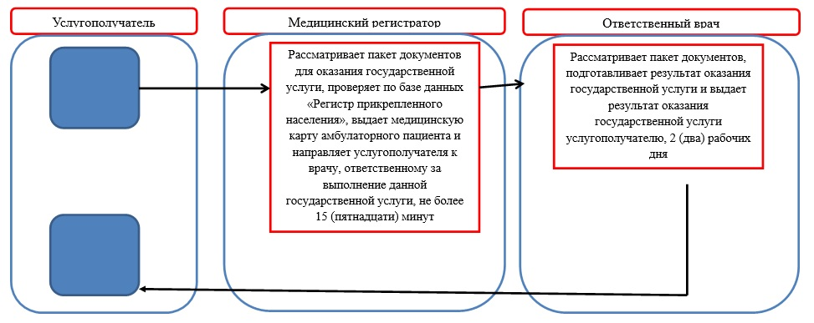

© 2012. РГП на ПХВ «Институт законодательства и правовой информации Республики Казахстан» Министерства юстиции Республики Казахстан

